**古固寨镇举行河南省“新时代宣讲师”志愿服务集中宣讲活动**

12月9日上午，古固寨镇举行河南省“新时代宣讲师”志愿服务集中宣讲活动 ，全镇各村支部书记、村委会主任、全体机关干部共计80余人参加。

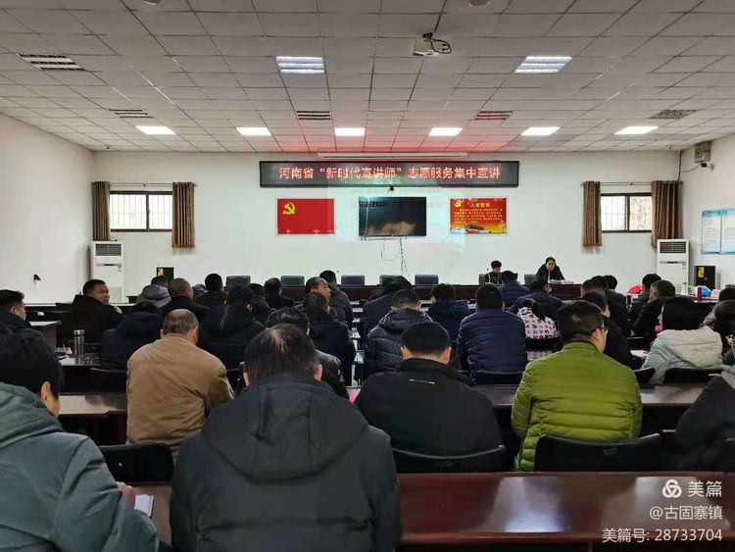

活动邀请河南针石律师事务所副主任、河南省“妇女维权先进个人”、“郑州市优秀女律师”，河南省律协婚姻家事法律专业委员会副主任、河南省法学会婚姻家庭研究会理事、郑州市律协民事法律专业委员会副主任赵卫萍对《民法典》进行深入地解读。

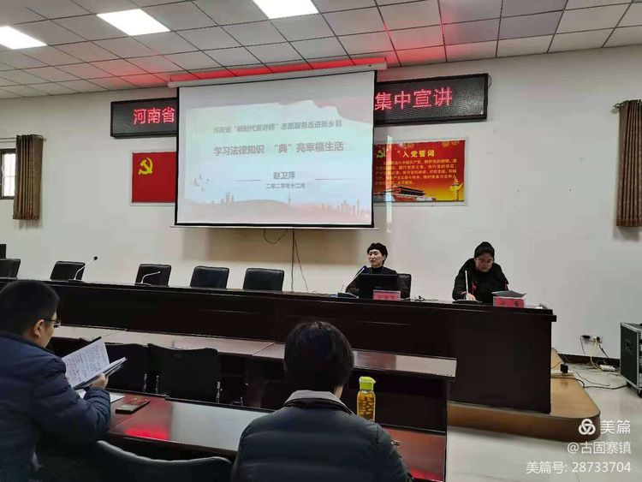

赵卫萍同志结合自己多年的法律从业经验，以《学习法律知识，“典”亮幸福生活》为题，从《民法典》颁布的重大意义出发，对《民法典》中的重点内容进行解读。解读中，她针对离婚冷静期、共债共签等法律热点问题结合生动活泼的案例进行了深入浅出的宣讲分析。通过这次理论性、针对性和指导性的宣讲，帮广大干部群众深入习理解《民法典》，提升知法懂法用法的水平，为古固寨持续稳健发展贡献力量。

